информация

СЪГЛАСНО ИЗИСКВАНИЯТА НА ЧЛ. 48, АЛ. 3 ОТ НАРЕДБА № 25,

ИЗГОТВЕНА ОТ УД „СТАТУС КАПИТАЛ” АД
ОТНОСНО ПОРТФЕЙЛА
НА ДОГОВОРЕН ФОНД „СТАТУС НОВИ АКЦИИ”

ЗА ПЕРИОДА от 01.05.2010 г. до 31.05.2010 г.

Направени промени в структурата на портфейла и обосновка за тях
Към края на май 2010 г. нетната стойност на активите е 3 521 188.35 лева, което представлява намаление от -273 086.49 лева спрямо края на април. За същият период дяловете в обръщение се увеличават с 91.6148 и достигат до 4744833.1875 Направените инвестиции са само в акции на публични дружества, за които се смята, че притежават потенциал да допринесат за покачване на нетната стойност на активите на договорния фонд, спазвайки ограниченията до 90% от общите активи да бъдат инвестирани в акции.

Изменение | Q1 2009 | Q2 2009 | Q3 2009 | Q4 2009 | Q1 2010 | Май 2010
SOFIX | -22.4% | 28.2% | 34.6% | -11.01% | -2.0% | -8.46%
CROBEX | -15.4% | 30.7% | 15.9% | -8.80% | 6.9% | -8.09%
BELEX 15 | -32.6% | 49.5% | 45.1% | -19.64% | 3.2% | -11.44%
BET-C | -21.6% | 35.7% | 26.3% | 2.14% | 29.7% | -14.05%
ISE 100 | -4.1% | 43.0% | 30.0% | 10.26% | 7.0% | -7.76%
DFNEW | -19.2% | 15.5% | 8.3% | -4.89% | 7.21% | -9.96%
Средно аритметично за индексите | -17.65% | 37.4% | 30.4% | -5.41% | 9.0% | -7.2%
Дял на съответната държава от активите на фонда | 31.03.2009 | 30.06.2009 | 30.09.2009 | 31.12.2009 | 31.03.2010 | 31.05.2010
България | 40.19% | 32.26% | 27.33% | 27.40% | 24.70% | 24.05%
Хърватска | 12.22% | 11.36% | 10.92% | 5.72% | 8.55% | 9.13%
Сърбия и Македония | 12.55% | 12.29% | 12.49% | 11.27% | 11.52% | 11.57%
Румъния | 9.07% | 9.42% | 10.32% | 14.36% | 17.42% | 12.28%
Турция | 11.13% | 15.05% | 14.87% | 16.92% | 23.92% | 26.60%

Информация за риск-доходност на ДФ „Статус Нови Акции”
Индекс | Стандартно отклонение | Изменение 12 месеца | Изменение 24 месеца
SOFIX | 25.38% | 0.56% | -69.71%
CROBEX | 22.74% | -7.36% | -50.19%
BELEX 15 | 32.91% | 15.82% | -62.78%
BET-C | 30.84% | 43.29% | -46.21%
ISE 100 | 36.70% | 55.29% | 36.07%
Служебен бенчмарк | 20.70% | 21.52% | -38.57%
DFNEW | 12.80% | 5.5% | -49.19%
Стандартното отклонение е измерено на седмична база за последните 52 седмици.
Движение на цената на фонда спрямо служебния бенчмарк
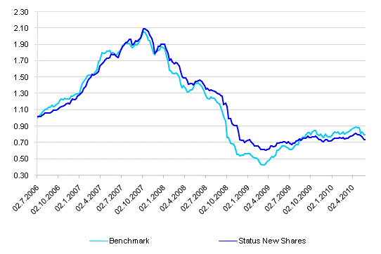

От представените данни се вижда, че стандартното отклонение на цената на ДФ Статус Нови Акции, като измерител на риска, е по-ниско от това на всеки един пазарен индекс по отделно, и от стандартното отклонение на служебния бенчмарк, измерен като средна стойност от измененията на седмична база на петте пазара, в които инвестира фонда. За дадения период регионалната диверсификация като цяло води до по-добри съотношения риск доходност, особено в по-дългосрочен период.
През 2009 г се наблюваше значително изоставане в доходността на ДФ Статус Нови Акции спрямо служебния бенчмарк поради по-дефанзивната стратегия на фонда. От началото на 2010 нивото на кеш в портфейла на ДФ Статус Нови Акции определя до голяма степен разликата в доходностите спрямо бенчмарка. Което води и до по-засилена корелация с движението на бенчмарка спрямо 2008 и 2009 г.

Доходност по месеци | Средно аритметично за индексите | DFNEW
Януари 2010 | 5.37% | 3.47%
Февруари 2010 | -1.47% | -0.64%
Март 2010 | 4.94% | 5.03%
Април 2010 | 2.34% | 2.08%
Май 2010 | -9.96% | -7.20%

След относително оптимистичните настроения през последните 12 месеца, движението на пазарите през месец май напомниха за най-волатилните периоди на финансовата криза. Още в началото на месеца при силно волатилна сесия американските индекси направиха един от най-значителните си дневни спадове с историята си. Въпреки, че за този значителен спад бяха обвинени компютърните системи за търговия, а не толкова икономическия фундамент, това върна засиленото усещане за несигурност на световните пазари.
Усещането за несигурност бе подсилено от постоянните новини за нови мерки за ограничаване на бюджетните дефицити в Европа и за предприемане на мерки за намаляване на дълга в икономиките. Макар и сами по-себе си тези мерки всъщност да са стъпки в правилната посока, то те със сигурност ще потиснат растежа на икономиките за следващите години, ще намалят вътрешното търсене и тъй като Европа е на практика най-големия единен пазар ще засегнат и останалия свят.
За голямата амплитуда на спада допринесоха и притеснения в обратна посока. Спадът на цените на недвижимите имоти в Китай и затягането на политиката на китайската централна банка, що се отнася до изискуеми резерви, доведе до засилване на опасенията дали китайската икономика не прегрява. Рестриктивна политика в Китай би намалила положителното влияние на един от основните двигатели на растежа за световната икономика.
Заедно с тези реалистични преценки на възможни негативни сценарии за световната икономика, спадът на еврото и фискалните трудности пред така наречените PIGS допринесоха за създаване на донякъде крайни сценарии за разпад на еврозоната.
Това събиране на множество отрицателни новини, доведе до един от най-сериозните месечни спадове за почти всички индекси, в които инвестира ДФ Статус Нови Акции. Най-сериозен бе спада в Румъния, която също преминава през процес на затягане на фискалната политика. Но въпреки спада от над 14% румънския пазар остава един от най-добре представящите се за последната година. Останалите пазари се движиха в относителен синхрон, със спадове между 7,76% за ISE 100 и 11.57% за BELEX15, като по-високия спад на сръбския индекс бе предопределен и от значителното тегло на банки в него.
За момента няма индикации този месечен спад да прерастне в мечи пазар. Смятаме че най-вероятното развитие в краткосрочен план – 3 до 6 месеца е движение в рейндж. Поради тази причина и подържаме най-високо ниво на инвестициите ни в Турция. Тъй като това е икономиката в Югоизточна Европа, която за момента показва най-силни признаци за ускорен растеж.

Обща промяна на петте индекса при база 31/12/2007
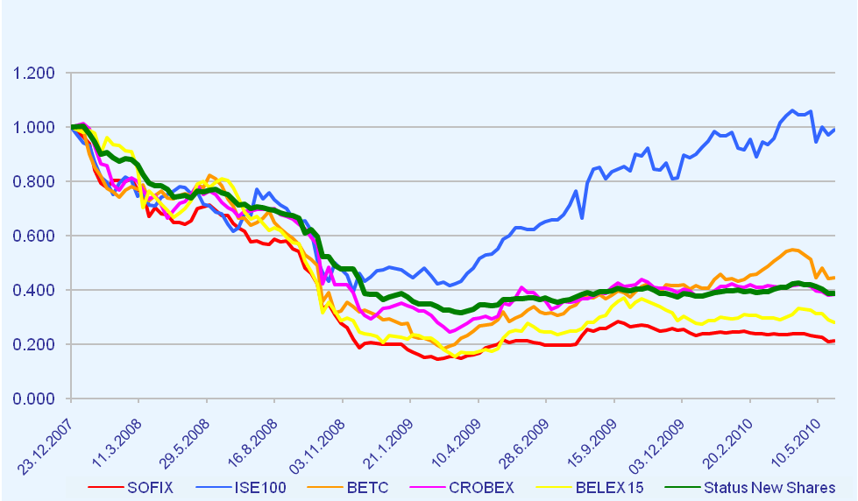

През месец май бяха направени следните сделки с ценни книжа:
Сделки с ценни книжа:

Продажби | Брой
Унипак АД | 50
София Комерс -заложни къщи АД | 3545

Обем и структура на инвестициите в портфейла
Стойност на портфейла в началото и в края на отчетния период в лева
Активи | 28.02.2010 | 31.03.2010 | 30.04.2010 | 31.05.2010 | Структура на активите спрямо общата им стойност /%/
Акции и права | 2 819 715 | 3 199 516 | 3 267 496 | 2 957 794 | 83.64%
Облигации | - | - | - | -
Парични средства | 232 893 | 11 052 | 18 835 | 91 928 | 2.60%
Депозити до 3 мес. | 500 494 | 502 562 | 503 021 | 453 415 | 12.82%
Вземания | 5 186 | 2 463 | 7 054 | 33 068 | 0.94%
Общо: | 3 558 472 | 3 715 758 | 3 796 699 | 3 536 380 | 100.00%

Стойност на притежаваните от ДФ “Статус Нови Акции” акции
 | 30.04.2010 |  |  | 31.05.2010
Дружество | Брой ценни книжа | Цена за брой | Балансова стойност | Брой ценни книжа | Цена за брой | Балансова стойност | Процент от активите
Акции България
Албена инвест холдинг | 5317 | 5.792 | 30796.06 | 5317 | 5.385 | 28632.05 | 0.81%
Златен лев холдинг АД | 21419 | 0.435 | 9317.27 | 21419 | 0.371 | 7946.45 | 0.22%
Софарма АД - София | 3321 | 4.058 | 13476.62 | 3321 | 3.783 | 12563.34 | 0.36%
София Комерс -заложни къщи АД | 24919 | 4.355 | 108522.25 | 21374 | 4.74 | 101312.76 | 2.86%
Унипак АД | 21629 | 3.7443 | 80984.99 | 21129 | 3.54 | 74796.66 | 2.12%
ЦКБ АД | 14351 | 1.271 | 18240.12 | 14351 | 1.181 | 16948.53 | 0.48%
ПЪРВА ИНВЕСТИЦИОННА БАНКА АД | 6000 | 2.395 | 14370.00 | 6000 | 2.093 | 12558.00 | 0.36%
Индустриален Холдинг България АД | 10000 | 1.405 | 14050.00 | 10000 | 1.385 | 13850.00 | 0.39%
Индустриален Холдинг България АД-София права | 10000 | 0.005 | 50.00 | 10000 | 0.001 | 10.00 | 0.00%
Монбат АД | 3000 | 6.579 | 19737.00 | 3000 | 6.401 | 19203.00 | 0.54%
ПРАЙМ ПРОПЪРТИ БГ АДСИЦ | 282929 | 0.6 | 169757.40 | 282929 | 0.503 | 142313.29 | 4.02%
ФОНД ЗА НЕДВИЖИМИ ИМОТИ БЪЛГАРИЯ АДСИЦ | 10000 | 0.358 | 3580.00 | 10000 | 0.349 | 3490.00 | 0.10%
ДФ ДСК РАСТЕЖ | 255038 | 0.7692 | 196180.33 | 255038 | 0.731 | 186427.68 | 5.27%
ГЛОБЕКС ИСТЕЙТ ФОНД АДСИЦ | 149450 | 0.5846 | 87370.77 | 149450 | 0.5692 | 85071.54 | 2.41%
MAUNTIN PARADAIS INVEST ADSIC | 150000 | 0.9701 | 145517.93 | 150000 | 0.9701 | 145517.93 | 4.11%
Общо: |  |  | 911950.73 |  |  | 850641.22 | 24.05%
Акции Хърватска
Atlanska Plovitba D.D. DUBROVNIK | 230 | 277.21 | 63757.32 | 230 | 257.69 | 59268.58 | 1.68%
Konchar Electroindustrija D.D. | 545 | 135.64 | 73922.70 | 545 | 126.99 | 69207.80 | 1.96%
Konchar Transformatori | 206 | 646.37 | 133152.27 | 206 | 626.05 | 128965.91 | 3.65%
Duro Dakovic holding | 1000 | 9.5459 | 9545.89 | 1000 | 8.9451 | 8945.08 | 0.25%
ULJANIK PLOVIDBA D.D. | 174 | 175.55 | 30545.24 | 174 | 166.14 | 28908.07 | 0.82%
Institut IGH d.d | 20 | 731.04 | 14620.86 | 20 | 659.44 | 13188.75 | 0.37%
INA | 31 | 482.69 | 14963.32 | 31 | 467.45 | 14490.93 | 0.41%
Общо: |  |  | 340507.59 |  |  | 322975.12 | 9.13%
Акции Румъния
CNTEE TRANSELECTRICA SA | 8275 | 9.1872 | 76024.08 | 8275 | 8.271 | 68442.36 | 1.94%
Oil Terminal Constanta | 199400 | 0.125 | 24929.32 | 199400 | 0.0893 | 17796.81 | 0.50%
SNO - Santierul Naval Orsova | 17700 | 2.8414 | 50292.82 | 17700 | 1.9626 | 34738.12 | 0.98%
SIF MOLDOVA BACAU | 234000 | 0.6251 | 146275.37 | 234000 | 0.4252 | 99504.09 | 2.81%
SIF OLTENIA CRAIOVA | 115000 | 0.8572 | 98572.97 | 115000 | 0.5467 | 62873.47 | 1.78%
SIF Banat Crisana /SIF 1/ | 65000 | 0.6961 | 45249.33 | 65000 | 0.465 | 30221.79 | 0.85%
SIF Transilvania /SIF 3/ | 158800 | 0.3552 | 56401.83 | 158800 | 0.2407 | 38215.67 | 1.08%
BRD-Groupe Societe Generale Bucuresti | 12400 | 6.9614 | 86321.79 | 12400 | 5.9345 | 73588.36 | 2.08%
Farmaceutica Remedia SA | 104000 | 0.1113 | 11573.98 | 104000 | 0.086 | 8942.00 | 0.25%
Общо |  |  | 595641.49 |  |  | 434322.66 | 12.3%
Акции Сърбия
Agrobanka a.d. Beograd | 120 | 194.7 | 23363.97 | 120 | 159.71 | 19165.67 | 0.54%
AIK banka a.d. Niš | 2557 | 66.988 | 171289.27 | 2557 | 56.316 | 143999.65 | 4.07%
ALFA PLAM a.d. Vranje | 266 | 186.23 | 49536.56 | 266 | 181.82 | 48363.48 | 1.37%
Veterinarski zavod AD | 3017 | 13.989 | 42204.05 | 3017 | 11.975 | 36129.21 | 1.02%
RTC LUKA LEGET A.D. | 223 | 55.928 | 12471.91 | 223 | 54.043 | 12051.60 | 0.34%
Novosadski sajam a.d. Novi Sad | 1949 | 34.584 | 67404.60 | 1949 | 33.419 | 65133.08 | 1.84%
Gosha FOM | 1807 | 11.427 | 20649.36 | 1805 | 11.042 | 19931.40 | 0.56%
Jedinstvo AD | 42 | 135.95 | 5709.77 | 42 | 118.04 | 4957.62 | 0.14%
Univezal banka A.D | 8 | 133.98 | 1071.81 | 8 | 118.63 | 949.03 | 0.03%
Общо |  |  | 393701.32 |  |  | 350680.75 | 9.92%
Акции Турция
Koc Holding | 27600 | 5.5437 | 153005.59 | 27600 | 5.5058 | 151960.30 | 4.30%
AK ENERJI SHS | 4600 | 3.9598 | 18214.95 | 26457 | 3.3136 | 87667.58 | 2.48%
AK ENERJI | 21857 | 3.643 | 79624.84 | 13688 | 5.3038 | 72597.87 | 2.05%
Enka Insaat Ve Sanayi AS | 11200 | 7.0781 | 79274.64 | 20000 | 6.9201 | 138402.88 | 3.91%
Haci Omer Sabanci Holding | 16888 | 6.5831 | 111175.75 | 16888 | 6.6171 | 111749.11 | 3.16%
T. Garanti Bankasi | 20000 | 7.2761 | 145521.62 | 20000 | 6.9201 | 138402.88 | 3.91%
İŞ BANKASI (C) | 16800 | 5.0982 | 85649.87 | 27600 | 5.5058 | 151960.30 | 4.30%
Turkcell | 15000 | 9.4045 | 141066.88 | 15000 | 8.6376 | 129563.28 | 3.66%
Akbank | 20666 | 7.2761 | 150367.49 | 20666 | 8.0314 | 165977.08 | 4.69%
Общо |  |  | 963901.62 |  |  | 940741.61 | 26.60%
Акции Македония
Инново Статус Акции | 51534.7717 | 1.1991 | 61792.82 | 51534.7717 | 1.1338 | 58432.64 | 1.65%
Общо: |  |  | 3267495.57 |  |  | 2957793.99 | 83.6%

Хеджиращи сделки
Не са сключвани хеджиращи сделки и няма отворена хеджираща позиция.

Дата на съставяне: Съставили:
10.06.2010 г. Иван Иванов:
Мария Сивкова:

